**HubSpotのMarketing Hubが「Gartner® Magic Quadrant™ B2B Marketing Automation Platforms」で5年連続Leaderの評価を獲得**

　CRM搭載のカスタマープラットフォームを提供するHubSpot Japan株式会社（所在地：東京都千代田区、日本法人代表：キャサリン ビューカー、以下 「HubSpot」）はこのたび、当社が提供するマーケティング支援ソフトウェア「Marketing Hub」がGartner社の調査レポート「2025 Gartner® Magic Quadrant™ for B2B Marketing Automation Platforms」（※1）において、「Leader」の評価を獲得したことをお知らせいたします。Magic Quadrantでは「ビジョンの完全性」と「実行能力」という2つの基準で評価が行われ、HubSpotのMarketing Hubは同カテゴリーにおいて5年連続でLeaderに選出されました。

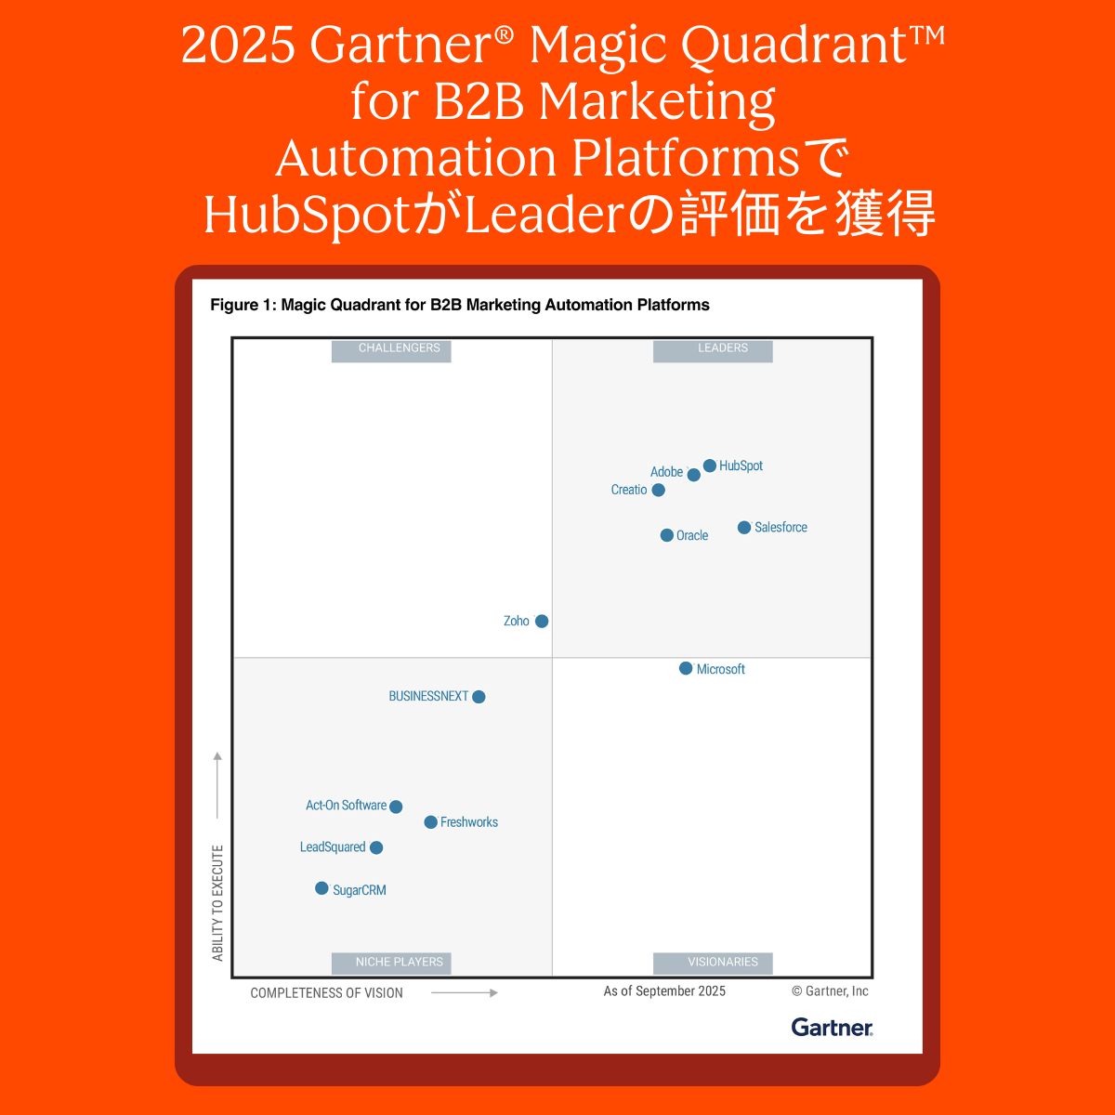

　AIが従来のファネル構造を大きく変え、マーケティング業界が数十年ぶりの転換期を迎えています。そんな中、HubSpotはマーケティング担当者が変化に対応できるよう、直感的で使いやすいマーケティング支援ソフトウェア「Marketing Hub」を提供してまいりました。

　今回の選出は、HubSpotが先日発表した、AI時代のマーケティング担当者のための新しいフレームワーク「[Loop Marketing](https://www.hubspot.jp/loop-marketing)」と、その実践に役立つMarketing Hubの新機能群が評価された結果であると考えています。これらの新機能は、人とAIが協働し「ブランドの表現」「大量でありながら個別化されたメッセージング」「多様なチャネルでのリーチ増幅」「リアルタイムでの進化」というLoop Marketingの4つのステージの実践を力強くサポートします。

**■ Marketing Hubに直近で新規搭載された機能、または強化された機能**

* **先進的なマーケティング活動のための新機能：**
  + 自社の既存のコンタクト情報から理想の顧客を特定できる類似リスト
  + 顧客の行動に応じたリアルタイムかつ自動でのカスタマージャーニー構築
  + 複数のマーケティングチームを1つのHubSpot組織で管理できるマルチアカウント管理
* **AI時代にふさわしい新たなフレームワーク「Loop Marketing」と、その実現を支えるツール群（ともに**[**Fall 2025 Spotlight**](https://www.hubspot.jp/spotlight)**で発表）：**
  + 1つのプロンプトからキャンペーン全体をチームで共同作成できる「マーケティングスタジオ」
  + Breezeを活用して関心度の高いオーディエンスを特定しコンタクトに合わせてコンテンツを最適化できるセグメンテーションやパーソナライズ機能
  + AI検索の回答で可視性を高める新しいAEO（アンサーエンジン最適化）戦略ツール
* 送信前にエンゲージメントを予測するEメールエンゲージメント最適化**Smart CRMの機能強化：**
  + マーケティング担当者が最新の顧客情報を基にキャンペーンを展開できるよう、コンタクトレコードを自動的に情報強化するエンリッチメント機能を導入

　Marketing Hubの新機能の詳細と製品ロードマップはこちらのページでご覧いただけます：https://www.hubspot.jp/new

**■ HubSpot Marketing Hub ゼネラルマネージャー、アンジェラ・デフランコのコメント**  
「今マーケティング担当者に必要なのは、ポイントソリューションや一時的な回避策ではなく、今日の市場環境に対応するマーケティングフレームワークとその実践プラットフォームです。そしてHubSpotは、Loop Marketingをそのフレームワークとして、Marketing Hubをその実行ツールとして提供しています。今回もGartnerからこのような評価をいただけたことは、HubSpotが単にマーケティングの変化を先取りするだけでなく、人の創造性とAIによる拡張性を組み合わせ、マーケティング担当者の成功を支援する活動がユーザーに認められた結果であると考えています。」

　Magic Quadrantのレポートは、特定の市場における事実に基づく厳格な調査の結果をまとめたものです。成長著しく、各社が明確に差異化されている市場を対象に、プロバイダー各社を広い視野から相対的に位置付けています。各プロバイダーは「Leader（リーダー）」、「Challenger（チャレンジャー）」、「Visionary（概念先行型）」、「Niche Player（特定市場指向型）」という4つのカテゴリーに分類されます。この調査結果は、各社固有のビジネスニーズと技術的要件に応じた市場分析に生かすことができます。Marketing HubがLeaderとして評価された理由の詳細については、[こちらのページ](https://offers.hubspot.jp/thank-you/b2b-marketing-automation-magic-quadrant-report)で提供されているMagic Quadrantレポートの無料コピー（英語）にて詳しくご覧いただけます。

※1：Gartner、"Magic Quadrant for B2B Marketing Automation Platforms"、Jeff Cohen、Upasna Chandna、Alan Lopez、Sarah Brennan、Nicholas Mortensen、2025年9月23日

■ 帰属と免責事項

　Gartnerは、ガートナー・リサーチの発行物に掲載された特定のベンダー、製品またはサービスを推奨するものではありません。また、最高のレーティングまたは評価を得たベンダーのみを選択するようにテクノロジーユーザーに助言するものではありません。ガートナー・リサーチの発行物は、ガートナー・リサーチの見解を表したものであり、事実を表現したものではありません。Gartnerは、明示または黙示を問わず、本リサーチの商品性や特定目的への適合性を含め、一切の責任を負うものではありません。

GartnerおよびMagic Quadrant（マジック・クアドラント）は、Gartner Inc.または関連会社の米国およびその他の国における登録商標およびサービスマークであり、同社の許可に基づいて使用しています。All Rights Reserved.

**【HubSpot Japan株式会社について】**  
　HubSpotは、「使いやすさ、即効性、オールインワン（Easy, Fast, Unified）」を兼ね備えた製品とサービスで企業の成長を支援するカスタマープラットフォームを提供しています。HubSpotのカスタマープラットフォームには、クラウド型のCRM（顧客関係管理）とマーケティング、営業、カスタマーサービス、オペレーション、ウェブサイト管理などの製品が含まれており、顧客を惹きつけ、信頼関係を築き、顧客満足度を高めることで自社も成長していく「インバウンド」の思想の実践を支援します。企業の各成長フェーズのニーズに合わせて柔軟に拡張することが可能で、現在世界135カ国以上で約268,000社に導入されています。

**【会社概要】**  
会社名　　HubSpot Japan株式会社  
　　　　　（※日本語表記が必要な際は「ハブスポット・ジャパン株式会社」とご記載ください）  
代表者　　キャサリン ビューカー  
設立　　　2016 年 2 月  
営業開始　2016 年 7 月  
資本金　　500万円  
所在地　　東京都千代田区丸の内一丁目4番1号 丸の内永楽ビル26F  
事業内容　CRM搭載のカスタマープラットフォームの開発、販売および関連サービスの提供  
本社　　　HubSpot, Inc.（米国マサチューセッツ州ケンブリッジ）  
　　　　　 ニューヨーク証券取引所上場（ティッカー：HUBS）

代表者　ヤミニ・ランガン（CEO）  
従業員数　全世界 8,700名  
企業サイト　　<https://www.hubspot.jp/company-information>

＜関連リンク＞  
「HubSpot CRM」 　 [https://www.hubspot.jp/products/crm](https://www.hubspot.jp/products/crm?hubs_content=www.hubspot.jp/company-news/spotlight-spring-2024-20240425&hubs_content-cta=https%3A//www.hubspot.jp/products/crm)「Marketing Hub」 　[https://www.hubspot.jp/products/marketing](https://www.hubspot.jp/products/marketing?hubs_content=www.hubspot.jp/company-news/spotlight-spring-2024-20240425&hubs_content-cta=https%3A//www.hubspot.jp/products/marketing)「Sales Hub」 [https://www.hubspot.jp/products/sales](https://www.hubspot.jp/products/sales?hubs_content=www.hubspot.jp/company-news/spotlight-spring-2024-20240425&hubs_content-cta=https%3A//www.hubspot.jp/products/sales)「Service Hub」 [https://www.hubspot.jp/products/service](https://www.hubspot.jp/products/service?hubs_content=www.hubspot.jp/company-news/spotlight-fall-in24-2024-20240919&hubs_content-cta=https%3A//www.hubspot.jp/products/service%0A)「Content Hub」　　<https://www.hubspot.jp/products/content>  
「Commerce Hub」 [https://www.hubspot.jp/products/commerce](https://www.hubspot.jp/products/commerce?hubs_content=www.hubspot.jp/company-news/spotlight-spring-2024-20240425&hubs_content-cta=https%3A//www.hubspot.jp/products/commerce)「Data Hub」 [https://www.hubspot.jp/products/data](https://www.hubspot.jp/products/operations?hubs_content=www.hubspot.jp/company-news/spotlight-spring-2024-20240425&hubs_content-cta=https%3A//www.hubspot.jp/products/operations)「HubSpot 公式ブログ」 <https://blog.hubspot.jp/>「HubSpot 日本語コミュニティー」[https://community.hubspot.jp](https://www.hubspot.jp/products/commerce?hubs_content=www.hubspot.jp/company-news/spotlight-spring-2024-20240425&hubs_content-cta=https%3A//community.hubspot.jp)「HubSpot アカデミー」[https://academy.hubspot.jp/](https://academy.hubspot.jp/?hubs_signup-url=www.hubspot.jp/company-news/spotlight-spring-2024-20240425&hubs_signup-cta=https%3A//academy.hubspot.jp/)  
「Breeze」<https://www.hubspot.jp/products/artificial-intelligence>

**【本件に関するお問い合わせ先】**

HubSpot Japan株式会社　PR担当：丸山

TEL：03-6770-4153　e-mail：[pr-japan@hubspot.com](mailto:pr-japan@hubspot.com)